O remízkách
Remízek je část krajiny, která poskytuje přirozený úkryt drobným živočichům i větším zvířatům v otevřeném prostranství, chrání půdu před erozivním působením větru a brání splachování půdy (ornice) při deštích. Jednou z jeho hlavních funkcí je zadržování vody v krajině.

- Remízky bývají porostlé různými malými stromky, keři a jinou hustou vegetací.
- Remízky ovlivňují mikroklima v dané lokalitě, filtrují půdu i vzduch.
- Remízky byly zlikvidovány v 50. letech 20. století, kdy byla políčka spojována v jednolité rozsáhlé lány.
- Remízky ubírají plochu polím.
- Remízky vracejí život do polí zatížených mechanizací a chemií. Díky nim se mohou vrátit i drobní půdní živočichové a začít znovu vytvářet úrodnou půdu.
- Nepřístupné porosty remízků chrání zvířata před predátory a nepřízní počasí.
- Remízky zmírňují silný nárazový vítr a tím zabraňují větrné erozi (odnosu půdy díky větru).
- Do remízků se vsakuje dešťová voda, která by jinak putovala dále po svahu a odnášela půdu pryč.
- Remízky mají zásadní ekologický význam – podporují biologickou rozmanitost, chrání půdu před erozivním působením větru a brání také jejímu splachování při deštích.
- Remízky mohou také vylepšit ráz krajiny.

O litorálech
Litorál je mělká, vegetací pokrytá část vodní nádrže. V současné době mají litorály nezastupitelnou roli jako náhradní stanoviště pro organismy, jejichž život je vázaný na ekosystémy, které byly v minulosti na našem území do značné míry zlikvidovány (přirozené mokřadní ekosystémy, slepá říční ramena, tůně apod.).

- Litorál je nejživější část rybníka, mohou se tu ukrývat a hledat potravu např. vážky, žáby nebo vodní ptáci.
- Litorály jsou často zarostlé mokřadními rostlinami, které jinde v krajině už nenajdeme.
- Důležité je oslunění litorálu – díky němu je atraktivnější nejenom pro ptáky, ale i pro další živočichy.
- Litorál Marvánku je od vodní plochy oddělen propustnou kamennou hrázkou.
- Litorální pásmo Marvánku poslouží i k tomu, že se nebude rybník tolik zabahňovat půdou z polí.

O tůních

Tůň je prohlubeň zaplněná vodou, která není za běžných okolností spojena se samotným tokem (řekou či potokem). Tůně jsou syceny spodními nebo povrchovými vodami, někdy také pouze dešťovými srážkami. Jsou důležitým prvkem pro zadržování vody v krajině a domovem mnoha druhů živočichů.

- Z hlediska biologické rozmanitosti jsou tůně v pestré přírodní krajině nepostradatelné.
- Tůně jsou specifickým biotopem obývaným celou řadou jinde nevídaných organismů a jako domov mnoha živočichů také dále přitahují jejich predátory – loví zde ptáci i užovky.
- Stojatá a prohřívající se voda neprůtočných tůní vyhovuje například žábám, čolkům i vážkám, ale také mnoha mikroorganismům.
- Přirozený vznik a obnovu tůní dlouhodobě komplikuje činnost člověka v krajině.
- Úbytek tůní přispívá k celkovému odvodnění krajiny.
- Tůně nejsou stabilním prvkem (zanášejí se listím a organickým materiálem z okolí), je třeba je obnovovat, aby nezanikly. V dnešní kulturní krajině o ně pečuje nejčastěji člověk.
- Tůně je potřeba čas od času vybagrovat nebo vytrhat nežádoucí rostliny, které zarůstají hladinu (rákos, orobinec), vyřezat náletové dřeviny, které tůň zastiňují anebo slovit nežádoucí ryby. V minulosti vznikaly malé vodní prvky v přírodě činností velkých kopytníků nebo třeba bobrů, ty dnes v našem okolí nemáme, proto zasahuje člověk s bagrem.
- Z hlediska biodiverzity a jejího zachování je vhodné mít tůně různého stáří, velikosti a hloubky nedaleko od sebe.

O narovnávání a zatrubňování toků a betonování koryt

Zatrubňování vodních toků označuje svedení vody do trubky a její umístění většinou pod zem. Zatrubnění potoka má mnoho negativních důsledků, od zásahu do krajiny až po následky pro organismy, pro které byl potok a jeho okolí životním prostorem. Narovnaný tok vody ji rychleji odvede z oblasti, v betonovém korytě se navíc ani nemůže vsakovat. Naproti tomu volně meandrující toky významně přispívají k zadržování vody v krajině.
- Usměrnění řek do umělých koryt má často katastrofické důsledky, například v podobě častějších a horších povodní. Zatrubnění by proto mělo být až poslední možností, jak s vodními toky nakládat, a nejlépe by mělo být jedině dočasné.
- Upravením koryt se snižuje množství zachycené vody o 60 až 70 procent. Jen za 20. století se délka českých řek a potoků zmenšila o třetinu. Přitom každý metr přírodního toku i malého potůčku zadrží až dva a půl kubíku vody.
- Revitalizace toků je legislativně i finančně velice náročný proces, který není možné z důvodů využívání nejbližšího okolí toků provést všude.
- Vodní toky by měly být obnoveny (revitalizovány) přírodě blízkým způsobem včetně odstranění vybetonování koryta, nebo jeho zahloubení, naopak by měly být vodní toky meandrující s možností rozlití ve volné krajině. Tomu samozřejmě brání množství staveb v bezprostředním okolí vodních toků, zde je na místě zvažovat stavební uzávěry, neboť blízké stavby jsou vždy ohroženy záplavami. I v případě, že na březích vodních toků nejsou přímo stavby, často brání revitalizaci složité majetkové vztahy a strach obyvatel.
- Revitalizace přírodě blízkým způsobem je přitom výhodná pro všechny, pro přírodu i pro obyvatele, neboť meandry a rozléváním se tok zpomaluje a část vody se vsakuje do okolní krajiny, zmenšuje se tak šance na záplavy v dolní části toků. Revitalizace přírodě blízkým způsobem má silný vliv na zvýšení rozmanitosti živočišných a rostlinných druhů.
Nalezeno v historii…

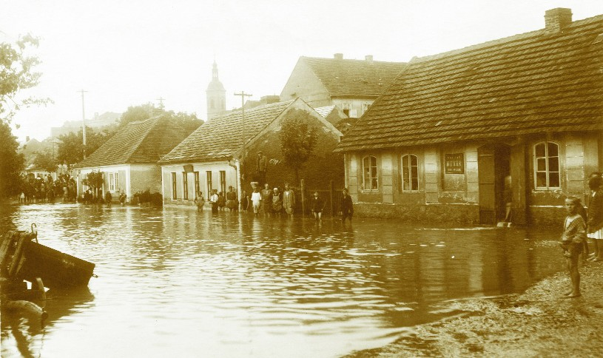
Z knihy Říčany a čas: O velké vodě se v Říčanech v posledních letech naštěstí dozvídáme jen z obrazovky. V létě před 79 lety ji ale naplno prožívali obyvatelé ulice Olšany (horní obrázek). Za zajímavý záběr povodně ze 13. července 1927 děkujeme Muzeu Říčany. Dnešní podobu ulice se zakrytým Říčanským potokem, jehož kdysi zelený břeh s kachnami ještě usedlíci uchovávají v paměti, nabízíme pro srovnání na snímku od J. Hejny.

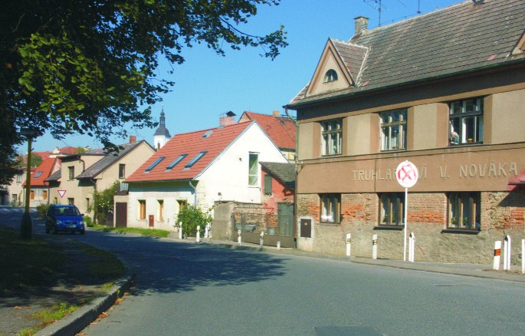

Ze vzpomínek pamětníků

Plivátko – městská sportovní hala
Představte si, že tam, co teď stojí sportovní hala, bylo koupaliště a říkalo se mu Plivátko. Okolo rostly obrovské smuteční vrby, takže koupání bylo zastíněné a voda tam byla moc a moc ledová. Téměř nikdo se tam nekoupal… No a hned vedle byl stadik, stadion, my jsme říkali „stadik“.
Z archivu Muzea Říčany

Říčanský potok
nad zimním stadionem (dnes Merkur Ice Arena) směrem k Marvánku
Začnu u Říčanského potoka, který je dneska víceméně betonové koryto, kde jsme lovili raky, nosili jsme je domů. Tam jsme je přinesli ukázat a zase jsme je nosili zpátky, byli jsme nesmírně pyšný. Bohužel v době, kdy se začal stavět zimní stadion, tak tahle pohádka skončila. Protože před zimním stadionem vlastně byl brod, kde projížděly auta a hned… tam jsme si vlastně hráli s těma kamínkama a kousíček nad tím směrem k Marvánku právě raci byli. Byla tam i střevlata, nechápu dneska už. Bylo mi mezi třinácti patnácti, to je pětatřicet let zpátky. A opravdu to bylo běžný, pamatuju si na to, jak jsme šťourali do děr klacíkama a vždycky se chytl nějakej rak a my jsme je lovili. Takže to nebyl jeden, bylo jich tam spoustu.
Lenka Zajíčková (1969)

Z městské kroniky
V roce 1979 byla provedena přeložka potoka Říčanky. Úpravy potoka musely probíhat v souvislosti se stavbou zimního stadionu (tehdy ještě nezastřešeného).
V roce 1980 „stavba ledové plochy, která byla vyhlášená Stavbou mládeže, pokračovala plynule. V prvém pololetí byla provedena betonáž, vč. vodotěsných a tepelných izolací, vybudovány sněžné jámy a připraven chladicí kanál.“
Zimní stadion je v provozu od 1. listopadu 1982 pro hokejisty, ledová plocha byla pro veřejnost otevřena v roce 1983.

